TP Transferts d'énergie lors des oscillations du pendule

Problématique : Comment l'énergie potentielle d'un pendule est-elle convertie en énergie cinétique ?

I. Enregistrement du mouvement d'un pendule simple

1) Montage :
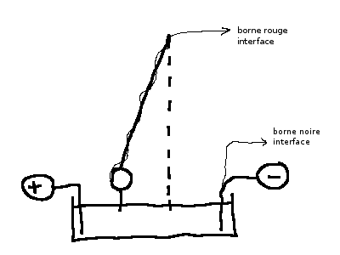
Compléter :

La période T d'un pendule est la ……………….. d'une oscillation.

Mesure de la période T
2,0 volt

Pour cela : Atelier Scientifique, OK, acquisition, voie / et chrono, 5s , générateur 2v,Réglages du zéro (0 volt pour un pendule immobile centré entre les 2 plaques), Lancer l'acquisition.
14 cm
On obtient ceci :
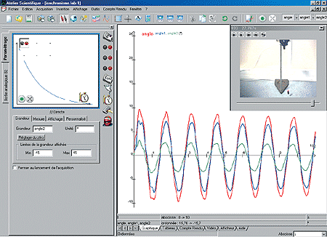
Pour mesurer la période T à partir de ce type d’enregistrement, on mesure (clic droit > pointeur) la durée d'un maximum oscillations et on divise pour trouver T

Résultat : T = ……….

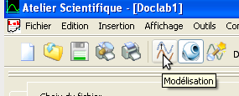
ou on utilise les fonctions du logiciel : modélisation :

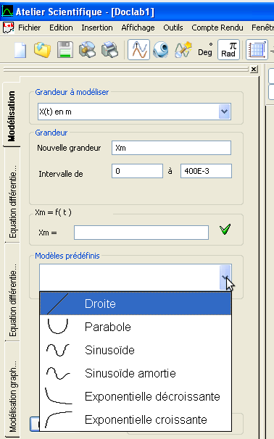
On choisit le modèle le plus adapté (ce n'est pas « droite » ici!!!) et on lit les paramètres de l'équation du modèle dans laquelle on trouvera la valeur de T.

Modèle adapté : …………………………………….

On trouve T =

Quelle est la méthode de mesure de T la plus précise ?
Pourquoi ?
……………………………………………………………………
2) Transferts d'énergie

Allez dans l'onglet « Tableau ».
A partir des valeurs du temps t et de la tension u et des formules indiquées, déterminez les valeurs de :

- la position x de la balle : on l'obtient en remarquant que la position x est proportionnelle à la tension u appliquée entre les plaques soit 14 cm correspond à 2V. Par conséquent, . Créer la grandeur x dans le tableau (unité : ….. ). Entrez cette formule pour la première case du tableur puis appliquez-la à toutes les valeurs de u.

- la vitesse v de la balle : on l'obtient avec la formule de la vitesse moyenne autour d'un instant donné : . Créez v. Appliquez la formule à partir de la deuxième case.

- l'énergie cinétique E_{C} de la balle : c'est l'énergie due à la vitesse du pendule. On l'obtient avec la formule :

avec m = ………. (valeur indiquée au tableau). Créez E_{C}. Appliquez la formule.

- l'énergie potentielle E_{p} de la balle : c'est l'énergie due à l'altitude du pendule. On l'obtient avec la formule :

avec g=9,8 m.s⁻². z est l'altitude du centre du pendule, z=0 lorsque le pendule est immobile. On démontre que pour notre montage :

l étant la longueur du pendule en mètre qu'il faut donc mesurer avec la grande règle.

Créez E_{P}. Appliquez la formule ( écrire COS et ASIN).

- l'énergie mécanique E_{m} de la balle : c'est l'énergie totale du pendule. On l'obtient avec la formule : E_{m} = E_{c} + E_{p.} Créez E_{m}. Appliquez la formule

Afficher les courbes E_{C}, E_{P} et E_{m} en fonction du temps.

Comment évolue E_{C} ? …………………………………………………………………………………….
Dans quelle situation l'énergie cinétique du pendule est-elle maximale ? ………………..
……………………… minimale ? ………………………………………………………………………….

Comment évolue E_{P} ? …………………………………………………………………………………….
Dans quelle situation l'énergie potentielle du pendule est-elle maximale ? ……………..……………………… minimale ? ………………………………………………………………………….

Comment se positionnent les courbes E_{C} et E_{P} l'une par rapport à l'autre ? ……………..
Comment l'expliquer ? …………………………………………………………………………………..
………………………………………………………………………………………………………………….

Observez la courbe obtenue pour E_{m.} L'énergie mécanique du pendule est-elle conservée ? ………………………………………………………………………………………………...
Si non, comment l'expliquer ? ……………………………………………………………………….
Dans quel cas idéal l'énergie mécanique devrait-elle se conserver ? …………………………………………………………………………………………………………………

II Paramètres influençant la période d'un pendule simple
1) Mesure d'une période T
Compléter :
La période T d'un pendule est la ……………….. d'une oscillation.

Mesure de T à l'aide du chronomètre.

Pour cela : mesurer la durée Δt (gardez les chiffres significatifs) pour que le pendule accomplisse 10 périodes puis diviser par 10 pour obtenir T. Faites-le 3 fois et calculez la moyenne. Pour ces mesures, faites en sorte de commencer l'oscillation avec un angle de départ environ égal à 15°.

Δt (s)
T (s)

Soit T = ………………….

2) De quoi dépend cette période ?
a) De l'angle de départ ?

Refaire 3 mesures avec un angle de départ différent (environ 30°)
Δt (s)
T (s)

T= ………. s Conclure :

La période T d'un pendule ……………………... de l'angle de départ.
Que signifie « isochronisme » des petites oscillations ? (<30°)…………………………..
……………………………………………………………………………………………………………….
Pour la suite des mesures, sera-t-il nécessaire de vérifier la valeur de l'angle de départ ? ………………………………………………………………………………………………….

b) De la masse de l'objet suspendu ?

Comparez les périodes T des pendules avec boule d'acier avec celles avec boule de bois pour un même longueur l du pendule.

T_{BOIS}= T_{ACIER}=

La période T d'un pendule ………………………... de la masse m de l'objet suspendu.

c) De la longueur l du fil ?

Faire une mesure de T pour 3 longueurs de fil différente. Complétez le tableau suivant en y ajoutant votre première mesure :

Longueur l (m)
Période T (s)

Entrez ces valeurs dans un tableur. Créez une colonne T². Faire tracer le graphe T² en fonction de l. Faites calculer le coefficient directeur. Sa valeur est-elle en accord avec la formule de la période du pendule :. Complétez : « T d'un pendule ………………………… de la longueur du fil : plus le fil est court, plus la période est ……………………………. . »

